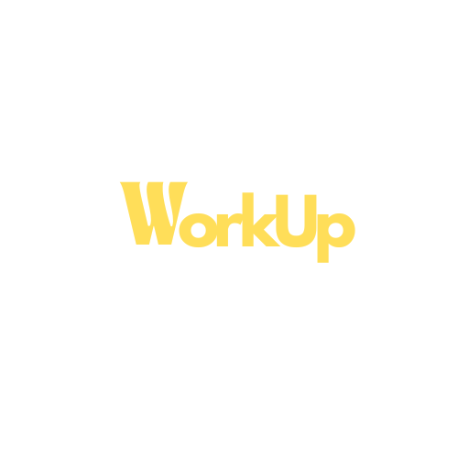

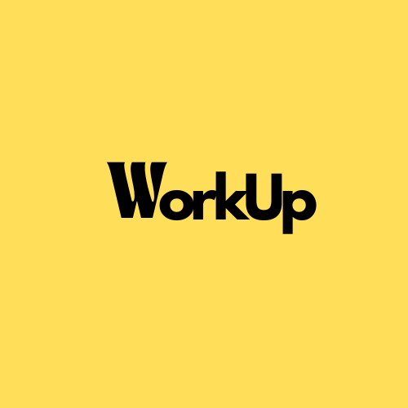

**Nome do grupo**

WorkUp

**Nome do Projeto**

WorkUp

**Objetivo Geral**

#### Facilitar o encontro entre empresas e candidatos qualificados:

Conectar profissionais de diversas áreas com oportunidades de trabalho que correspondam às suas habilidades, experiências e expectativas.

#### Simplificar o processo de recrutamento:

Oferecer uma plataforma eficiente e intuitiva que permita que empresas publiquem vagas e filtrem currículos de maneira ágil e eficaz.

#### Aumentar a empregabilidade dos usuários

Disponibilizar ferramentas e recursos como dicas de carreira, preparação para entrevistas e orientação profissional, visando o desenvolvimento dos candidatos e suas chances de contratação.

#### Aumentar a empregabilidade dos usuários

Disponibilizar ferramentas e recursos como dicas de carreira, preparação para entrevistas e orientação profissional, visando o desenvolvimento dos candidatos e suas chances de contratação.

#### Fomentar a transparência e confiabilidade no mercado de trabalho

Garantir que as vagas oferecidas sejam verificadas, promovendo confiança e credibilidade tanto para candidatos quanto para empresas.

#### Promover a diversidade e inclusão

Incentivar oportunidades de trabalho justas e igualitárias, criando um ambiente onde todos os candidatos, independentemente de suas origens ou circunstâncias, possam ter acesso a oportunidades relevantes.

**Componentes**

ANA BEATRIZ FERNANDES CASA GRANDI

CAROLINE PALAORO CUNHA

ESTHER RAMOS BOCCHINI

GABRIEL GONÇALVES DA SILVA

GIULIA SANTOS VASCONCELOS

LARA ANDRADE RIBEIRO

MATHEUS FERREIRA DO NASCIMENTO

**Tipografia**

Poppins

Inter

**Paleta de cores**

# FFDE59

#FFE08A

#F6ECD6

#82712D

#F3EBCF

#FDFDFD

#545454

#F7EEE9

**Justificativa:** O amarelo é frequentemente associado a sentimentos de otimismo, felicidade e esperança. Um site de empregos, que muitas vezes é utilizado por pessoas em busca de novas oportunidades e recomeços, pode se beneficiar dessa associação, transmitindo confiança e positividade aos seus usuários.